EXAMENVRAGEN CELBIOLOGIE
overal schema bij tekenen!

METHODOLOGIE

Leg uit: Polarisatie microscoop.
Twee polarisatiefilters die loodrecht op elkaar staan geven een donker beeld als er licht op valt. Als er tussen de 2 filters een optisch actieve structuur in het specimen aanwezig is, zal deze de polarisatierichting van het ingevallen licht veranderen en zal er een beeld oplichten.

Hoe worden monoclonale antilichamen gemaakt en wat is het voordeel hiervan t.o.v. polyclonale antilichamen?
Een proefdier wordt ingespoten met antigen X, deze zal dan antilichamen X aanmaken. Als hier een antiserum van wordt geïsoleerd zal dit een heterogeen mengsel van antilichamen, geproduceerd door verschillende B cell clones, specifiek voor X zijn, omdat antigen X meerdere epitopen heeft en elk antilichaam 1 specifiek epitoop herkent. Dit is niet zuiver en kan aspecifieke binding of background problemen geven. -> POLYCLONALE ANTILICHAMEN
MONOCLONALE ANTILICHAMEN: Het antiserum met B lymfocyten van het proefdier (die na enkele dagen zouden sterven in cultuur) wordt samengebracht met mutante cellen afgeleid van tumor B lymfocyten (die onbeperkt leven in normaal medium). Als deze suspensie gecentrifugeerd wordt, zal er celfusie optreden met de formatie van heterocaryons, die dan in cultuur zullen gekweekt worden. In een selectief medium zullen enkel de heterocaryons overleven en prolifereren, deze worden dan hybridoma cellen die gekloond worden. Het supernatans wordt dan getest voor anti-X antilichamen, de cellen die positief testen worden per cel apart in cultuur gebracht. Deze vermenigvuldigen zich en produceren anti-X antilichamen. Zo ontstaat een zuiver mengsel van monoclonale antilichamen, geproduceerd door 1 B cell clone, die 1 epitoop van antigen X herkennen. Voordeel: specifieke binding en geen background problemen.

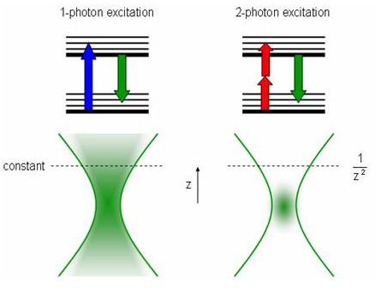
Leg uit: 2 foton confocale laser microscopie en de voordelen hiervan.
Bij confocale laser scanning microscopie (CLSM) passeert de laser een kleine pinhole om selectief gefocusseerd te worden op de gewenste locatie en diepte van het specimen. Het fluorescent licht dat uitgestraald wordt vanuit dit focaal punt wordt in een 2de pinhole gefocusseerd ( confocaal) waarna het door de detector wordt opgevangen. Het fluorescent licht dat wordt uitgestraald van een andere diepte van het specimen (ander focaal vlak) is niet in focus en wordt verhinderd om de detector te bereiken.
Bij 2 foton confocale laser scanning microscopie zend men excitatielicht uit met λ = 2 x λ_{excitatie}. Er worden dan 2 excitatie fotons afkomstig van de laser gecombineerd om het fluorochroom in het specimen te exciteren, die vervolgens licht emitteert. De excitatie fotonen komen slechts in een zeer klein volume in het focale vlak van het specimen dicht genoeg bij elkaar om te interfereren en het fluorochroom te exciteren.
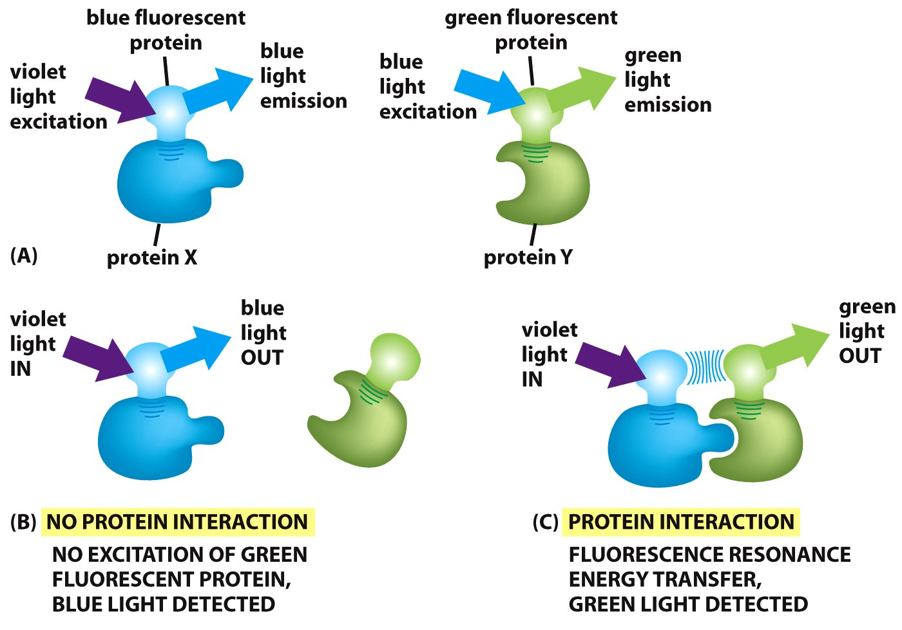
Voordelen: Er is bijna geen fluorescentielicht boven of onder het confocaal vlak; rood excitatielicht heeft een dieper penetrerend vermogen dan blauw waardoor men in dikkere structuren kan kijken; rood licht is minder energetisch dan blauw dus minder schadelijk voor de levende cellen.

Wat is FRET?
FRET = fluorescence resonance energy transfer, gebruikt om eiwit-eiwit interacties te visualiseren. Twee verschillende eiwitten worden gefusioneerd met een verschillend fluorescerend eiwit. Het geëmitteerde licht van het ene fluorescerend eiwit wordt gebruikt om het andere eiwit te exciteren. Als de 2 eiwitten elkaar dicht genoeg naderen, zal de energie van het geabsorbeerde licht getransfereerd worden van het ene fluorescerend eiwit naar het andere.

FRAP = fluorescence recovery after photobleaching
FLIP = fluorescence loss in photobleaching
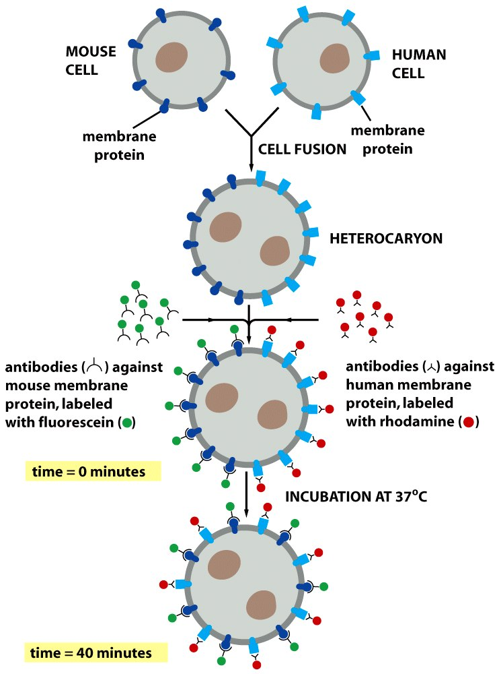
MEMBRAANTRANSPORT

Hoe kan de fluïditeit van membranen bewezen worden?
Als men een cel van een muis en die van een mens doet fusioneren tot een heterocaryon, kan men na incubatie de verdeling van de verschillende membraanproteïnen nagaan. Men labelt antilichamen tegen membraanproteïnen van muizen met fluoresceïne en labelt antilichamen tegen membraanproteïnen van mensen met rhodamine. Als men dan, na enige tijd, het heterocaryon onder de lichtmicroscoop bekijkt, zal men een mengsel zien van de 2 kleuren laterale diffusie van de eiwitten in fluïde membraan.

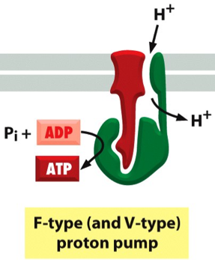
Verklaar de pH in lysosomen (pH=5)?
In de lysosomen worden V-type pompen gebruikt om het organel te verzuren. Ze zijn structureel gerelateerd aan F-type pompen, maar gebruiken ATP om een H⁺ gradiënt op te bouwen pompen H⁺ in het organel.

Leg uit: Primair en secundair actief transport.
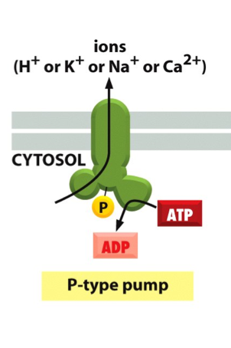
Als het transport van een molecule direct gekoppeld is aan ATP hydrolyse via ATP transporters, spreken we van primair actief transport.
Als het transport van een molecule gebeurt via een ionengradiënt, vb. cotransportatie met Na⁺. Na⁺ wordt daarna weer uit de cel gepompt door ATP-afhankelijke Na⁺ pomp (om de Na⁺ gradiënt in stand te houden), dit levert dus indirect de energie voor het transport van de molecule, we spreken van secundair actief transport.
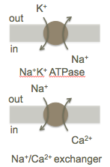
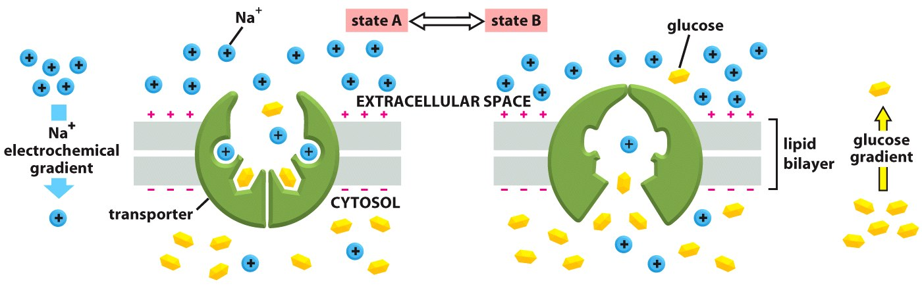

Wat is digoxine?
Na⁺/K⁺ ATPase is een P-type pomp die per gehydrolyseerde ATP 2 K⁺ in de cel brengt en 3 Na⁺ buiten de cel, belangrijk om de gradiënt te installeren behoudt osmotisch evenwicht. Het is een antiporter en elektrogene pomp (pompt netto 1 lading naar buiten) en transporteert tegen de elektrochemische gradiënt in. Is reversibel, Na⁺/K⁺ gradiënt kan gebruikt worden om ATP te synthetiseren. Deze pomp is belangrijk om de osmolariteit te controleren.
Ouabaine en digoxine zijn cardiotoxines die de werking van de Na⁺/K⁺ pomp inhiberen. Ouabaine is een gif geen osmotische balans meer (bloed)cellen barsten. Digoxine is een geneesmiddel om de hartslagfrequentie te verminderen maar de contractiekracht te vergroten door de Na⁺/Ca²⁺ exchanger.

Hoe worden kankercellen resistent tegen geneesmiddelen welk membraaneiwit is betrokken?
De ABC transporter multidrug resistentie P glycoproteïne (MDR) pompt de drug uit de kankercellen, dit geeft een selectief groeivoordeel expansie MDR⁺ kankercellen.

Hoe ontstaat mucoviscidose?
Cystische fibrose is een erfelijke recessieve ziekte. Door een defect in het CFTR (cystic fibrosis transmembrane regulator) is er een defect in het chloride transport. Dit heeft tot gevolgen dysfunctie in de longen (infectie) en in exocriene klieren.

Leg uit: voltage-gated ion channels.
Het ionkanaal fluctueert tussen een open of gesloten toestand ( gated) stimulus kan ligand (neurotransmitter, ion, nucleotide), elektrisch of mechanisch zijn (ligand-gated, voltage-gated en mechanically gated ionenkanalen). Bij continue stimulatie gaat het kanaal over in een geïnactiveerde toestand desensitisatie, kunnen pas opnieuw geactiveerd worden als de stimulus verdwijnt.

Leg uit: Selectiviteit van een K⁺ kanaal.
Grotere ionen geraken niet in het kanaal. Voor kleinere ionen (zoals Na⁺) is er een selectiviteitsfilter. In een waterige omgeving worden ionen omgeven door een watermantel. Al K⁺ het kanaal binnengaat, wordt het verlies aan energie door de dehydratatie gecompenseerd door carbonyl interactie in de selectiviteitsfilter. Na⁺ is te klein waardoor het verlies aan energie door de dehydratatie niet kan gecompenseerd worden door carbonyl interactie in de selectiviteitsfilter.
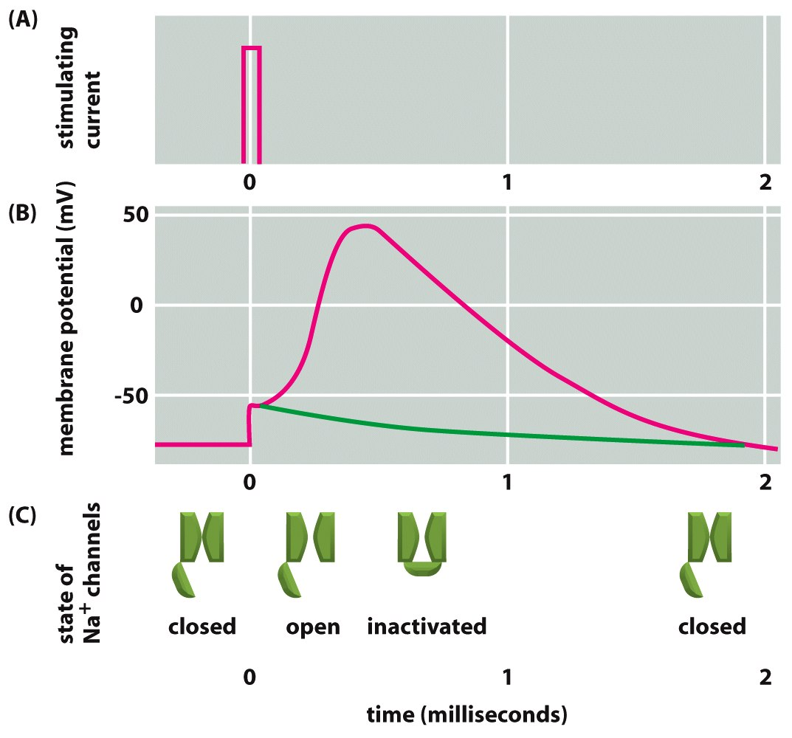
Actiepotentiaal en amplificatie:
Als een elektrische stimulus een bepaalde drempel overschrijdt, stimuleert het een golf van elektrische excitatie (actiepotentiaal) die zich voortplant via de neuronale plasmamembraan. Deze wordt onderhouden door de automatische amplificatie voortbeweging van het signaal.
Voltage-gated kanalen genereren de actie-potentialen in elektrisch exciteerbare cellen (neuronen, spiercellen,…). De actiepotentiaal wordt geïnitieerd door de depolarisatie van de plasmamembraan (wordt minder negatief). Als de depolarisatie de drempelwaarde overschrijdt, wordt het voltage-gated Na⁺ kanaal opengezet, influx van Na⁺ in de cellen met de elektrochemische gradiënt mee leidt tot verdere depolarisatie Na⁺ kanalen open meer Na⁺ influx. Dit is de zelfamplificatie = positieve feedback. Er gebeurt desensitisatie de Na⁺ kanalen inactiveren en kunnen pas terug geopend worden als het membraan potentieel terug zijn initiële negatieve waarde heeft.
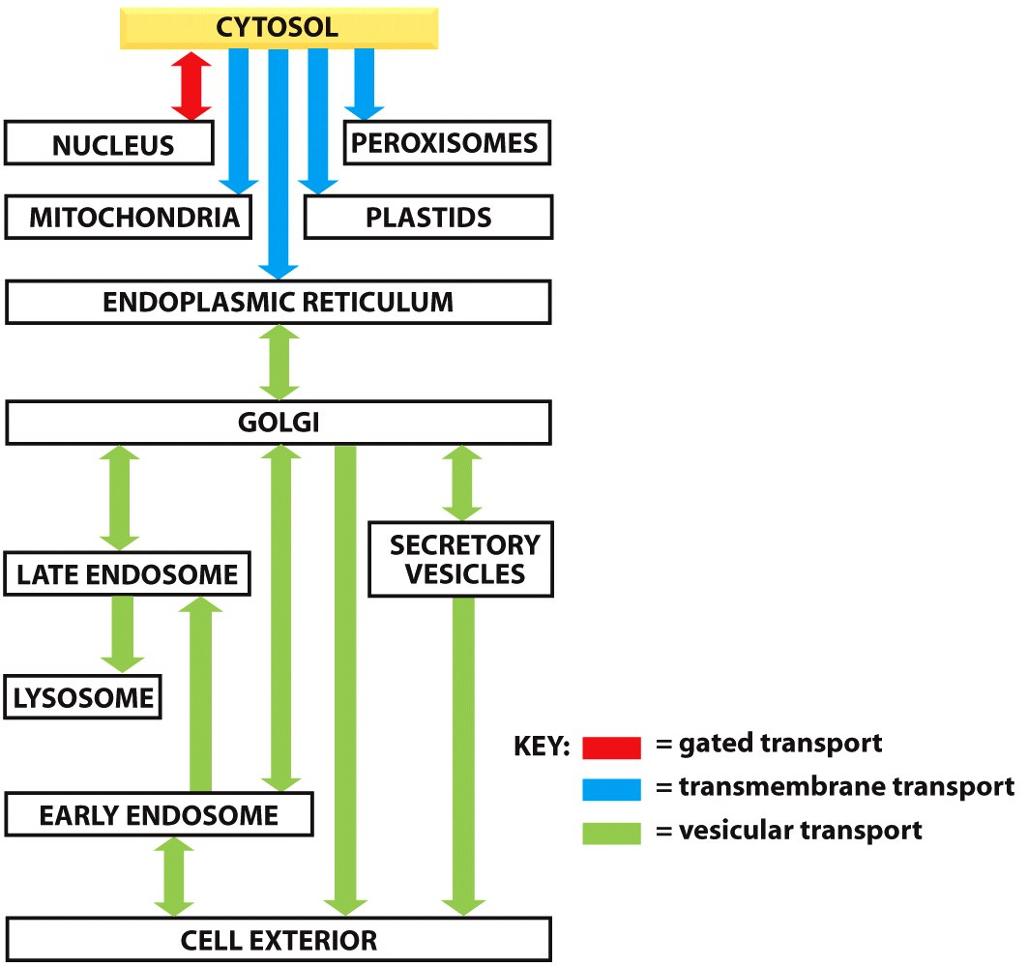
INTRACELLULAIRE COMPARTIMENTEN EN EIWITSORTERING

Geef de drie verschillende sorteer principes in de cel en leg uit.
- Gated transport: Transport tussen cytosol en nucleus (topologische equivalent) via nucleaire porie complexen in de nucleaire membraan. Deze poriën werken selectief en transporteren macromoleculen via actief transport en kleinere moleculen via passief transport (diffusie).
- Transmembranair transport: Transport doorheen membranen van cytosol in een topologisch verschillend compartiment. Dit transport vereist translocator eiwitten, transport doorheen translocator vergt meestal ontvouwd eiwit. transport van cytosol in ER lumen, van cytosol in mitochondriën.
- Vesiculair transport: Transport tussen topologisch equivalente compartimenten. Transport intermediairen worden omsloten door een membraan kleine, sferische transport vesikels. Transport vesikels worden opgeladen met cargo afkomstig van het lumen van het ene compartiment en ontladen het cargo in een ander compartiment door fusie met het membraan van dat compartiment. transport van solubele eiwitten van ER naar Golgi.

Leg uit: Nucleair transport = gated transport.
Transport tussen cytosol en nucleus (topologische equivalent) via nucleaire porie complexen (NPC) in de nucleaire membraan. Deze NPC’s werken selectief en transporteren macromoleculen via actief transport en kleinere moleculen (<5kDa) via passief transport (diffusie).
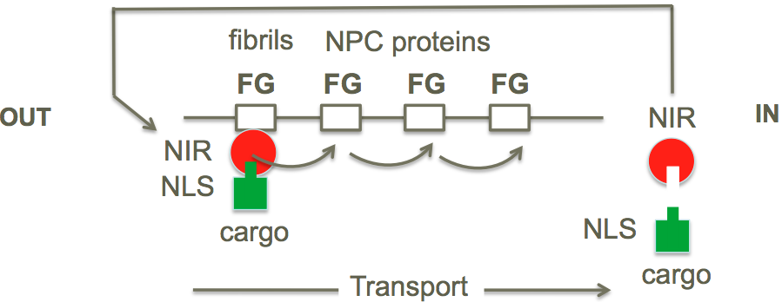
De centrale porie bevat gedesorganiseerde domeinen van core NPC eiwitten waardoor kleine moleculen vrij kunnen diffunderen en passief transport van grotere wordt verhinderd. barrière zorgt voor verschillende samenstelling cytosol en nucleus functionele verschillen.
- Import: Nucleaire lokalisatie signalen (NLS, rijk aan positief geladen aminozuren) op een eiwit worden via linkers aan cytosolische eiwitten gekoppeld om nucleair transport mogelijk te maken. NPC is een grote hydrofiele porie wat transport van grote moleculen mogelijk maakt zonder ze te moeten ontvouwen. Nucleaire import receptoren (NIR) herkennen NLS en NPC om nucleair transport te verzekeren. Sommige NIR’s binden hun cargo indirect via een nucleaire import adaptor, de interacties gebeuren via NLS sequenties. NIR bindt op fibrillen en NPC centrale porie eiwitten (die rijk zijn aan FG repeats). In de nucleus dissociëren NIR (verhuist terug naar cytosol voor recyclage) en cargo met NLS.
- Export: Vereist nucleaire export receptoren (NER) en nucleaire export signalen (NES).
De energie voor actief transport doorheen NPC wordt geleverd via GTP hydrolyse door Ran GTPase.

Leg uit: Functies peroxisomen + reacties.
Peroxisomen zijn organellen die enzymen bevatten die belangrijk zijn voor bepaalde oxidatiereacties.
Reacties: - Peroxidatiereactie: RH₂ + O₂ R + H₂O₂
- Catalase: R’H₂ + H₂O₂ R + 2 H₂O
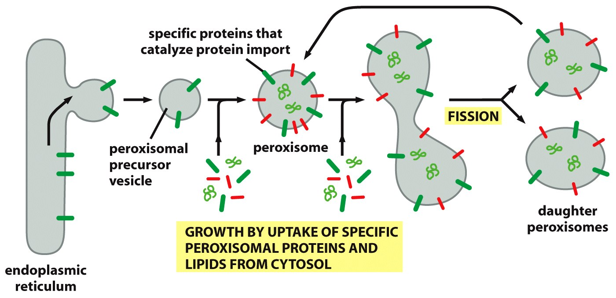
Zorgt voor detoxificatie van alcohol, phenol, formaldehyde,… in lever en nieren.

Ontstaan Zellweger syndroom?
Het Zellweger syndroom ontstaat door een mutatie in een specifieke eiwit transporter voor peroxisomen, hierdoor ontstaan lege, dysfunctionele peroxisomen. Hierdoor is er verstoorde biosynthese van plasmalogenen (bestanddeel van myeline elektrische isolatie van neuronen) demyelinisatie: neurologisch syndroom, ook hersen-, lever- en nierdysfunctie.

ABCD1 gen deficiëntie, wat veroorzaakt dit?
Dit geeft een defect ABC transporter (ABCD1) waardoor de biogenese van peroxisomen defect is. De ziekte die ontstaat is adrenoleukodystrofie waarbij de witte stof van de hersenen beschadigd wordt en er schade aan de bijnieren optreedt ernstige mentale en fysieke problemen.

Functies ruw en glad ER.
Ruw ER: Proteïne biosynthese ribosomen; post-translationele eiwitmodificatie complexe glycosylatie.
Glad ER: lipide biosynthese; synthese lipoproteïne partikels; cholesterol synthese en modificatie hormonen; intracellulaire Ca²⁺ voorraad; detoxificatie-enzymen vb. hepatocyten: cytochroom P450 katalyseert conversie van H₂O-onoplosbare drugs of metabolieten (die naders in membranen zouden accumuleren tot toxische niveaus) in H₂O-oplosbare derivaten die door de cel uitgescheiden worden (urine). Glad ER in spiercellen = sarcoplasmatisch reticulum.
Alle transmembranaire eiwitten en lipiden van meeste organellen worden hier aangemaakt, meeste lipiden van mitochondriale en peroxisomale membranen worden hier aangemaakt.

SERCA eiwitten: wat zijn ze en hoe werken ze?
SERCA is een P-type pomp in de membraan van het sarcoplasmatisch reticulum Ca²⁺ ATPase. Bij spier contractie Ca²⁺ uit ER in cytosol. Bij spier relaxatie Ca²⁺ uit cytosol in ER (dankzij ATP hydrolyse).

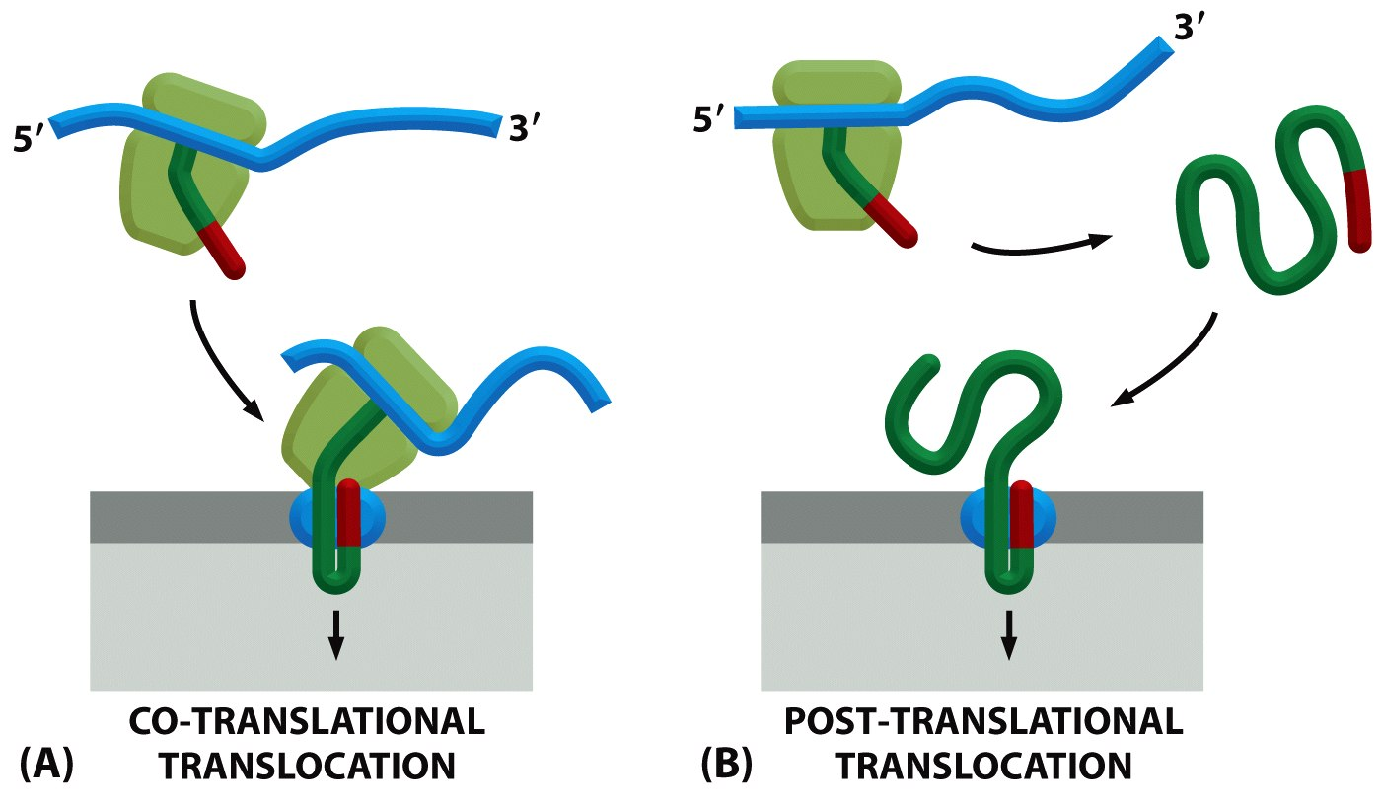
Verschil tussen post-translationeel en co-translationeel transport.
Co-translationeel transport in ER: import in ER voordat synthese polypeptideketen beëindigt is. Het ribosoom dat het eiwit synthetiseert, is gebonden aan de ER membraan zodat het eiwit getranslokeerd wordt doorheen ER membraan tijdens translatie.
Post-translationeel transport in mitochondrie, nucleus, peroxisoom, chloroplast: Import in organel na synthese van polypeptideketen.
Het eiwit moet altijd ontvouwd door de membraan gaan, anders is deze veel te groot.

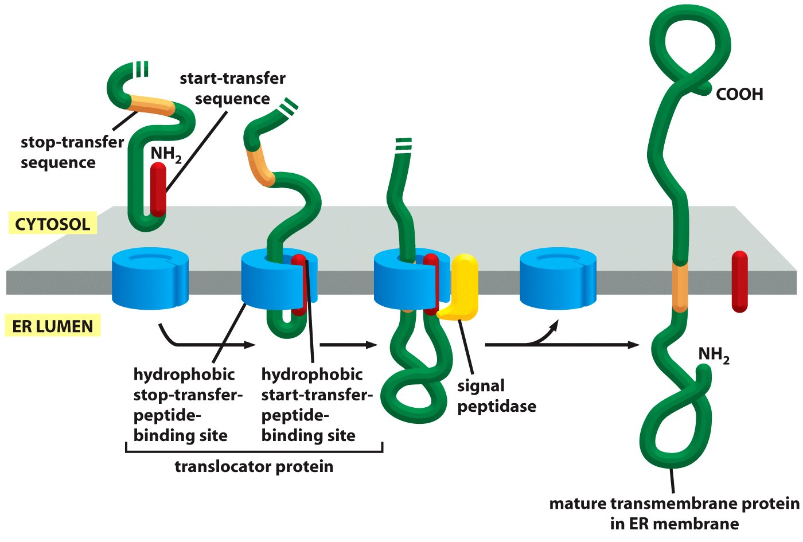
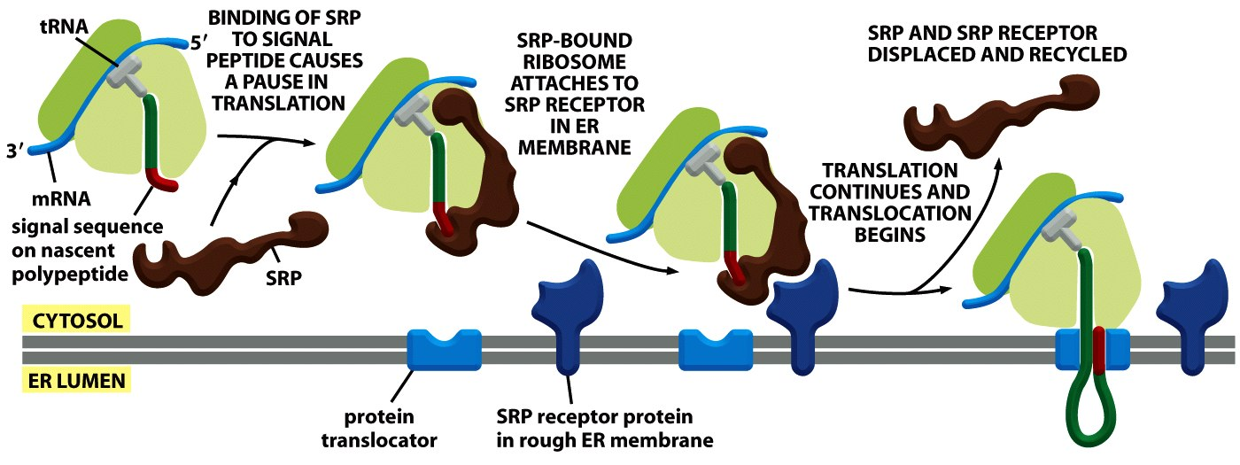
Hoe wordt een eiwit naar het ER lumen gebracht?

Tijdens de translatie komt eerst de N-terminale signaalsequentie uit het ribosoom (deze zorgt voor targeting naar ER en translocatie doorheen ER membraan). Deze wordt herkend door een signal recognition particle (SRP) dat de signaalsequentie bindt en de translatie pauzeert door de binding van elongatiefactoren op het ribosoom te verhinderen. SRP zorgt voor targeting naar SRP receptor in ER membraan. Een proteïne translocator in de membraan zorgt dan voor de translocatie van de groeiende polypeptide keten.
De signaalsequentie die de translocator bindt is het start-transfer signaal, ze wordt daarna afgeknipt door signaal peptidase. Voor transmembranaire eiwitten is er ook een stop-transfer signaal translocatie stopt, maar translatie gaat verder single-pass. Interne start-transfer sequentie + stop-transfer sequentie multi-pass.

Trypanosoma: hoe kunnen ze het immuun systeem omzeilen? Welke molecuul speel daarbij een cruciale rol?
De cellen van Trypanosoma (parasiet) zijn bedekt met een dense VSG-coat (variable surface glycoprotein) vastgeankerd via GPI (glycosyl-fosfatidyl-inositol). Deze VSG “shield” verhindert het immuunsysteem om antigenische epitopen op de plasmamembraan van de parasiet te detecteren.

INTRACELLULAIR VESICULAIR TRANSPORT

Leg uit: Selectiviteit van intracellulaire vesikel transport.
Intracellulair vesiculair transport is enkel mogelijk tussen topologisch equivalente compartimenten van de biosynthetische/secretorische en endocytotische patyhway: ER, Golgi, secretorisch vesikel, vroeg endosoom, laat endosoom en lysosoom. Tijdens vesiculaire budding en fusie wordt de asymmetrie van de membraan van het donorcompartiment behouden. Vesiculaire coating bepaalt de vesiculaire diversiteit.

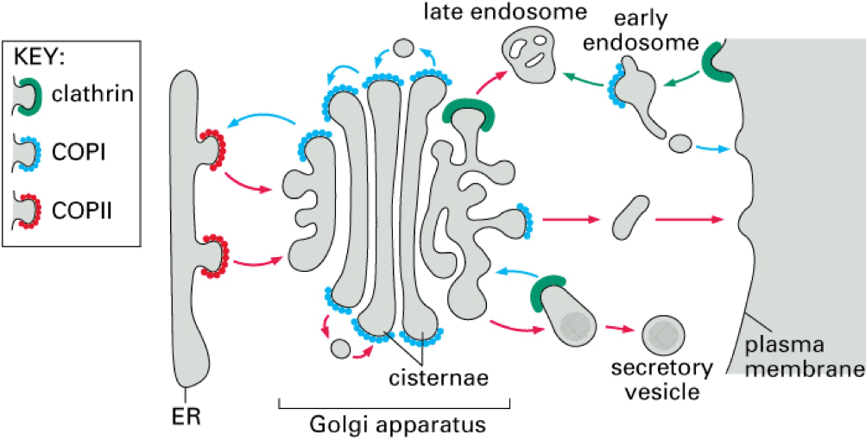
Wat is COP I en COP II?
Vesiculaire “coating” bepaalt de transport directionaliteit.
Clathrine coating: transport van plasmamembraan naar endosoom en van Golgi apparaat naar lysosoom (via endosoom)
COP I coating: transport van Golgi naar ER
COP II coating: transport van ER naar Golgi

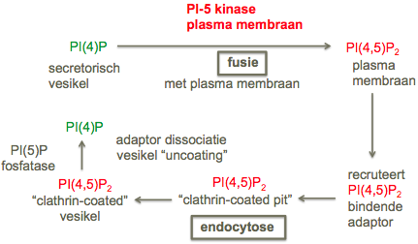
Wat zijn fosfo-inositiden en wat doen ze?
Fosfo-inositiden (PIP’s) zijn merkers van compartiment identiteit. PIP’s kunnen gefosforyleerd (door kinase) en gedefosforyleerd (door fosfatase) worden op verschillende plaatsen (3’, 4’ en/of 5’). De distributie van PI en PIP’s verschilt in verschillende organellen en zelfs in verschillende membraandomeinen binnen dezelfde membraan moleculaire merkers die gespecialiseerde membraandomeinen kenmerken. PIP-bindende eiwitten herkennen de specifieke PIP vorm door op de kopgroep te binden, deze eiwitten zijn belangrijk voor vesikel formatie en transport.
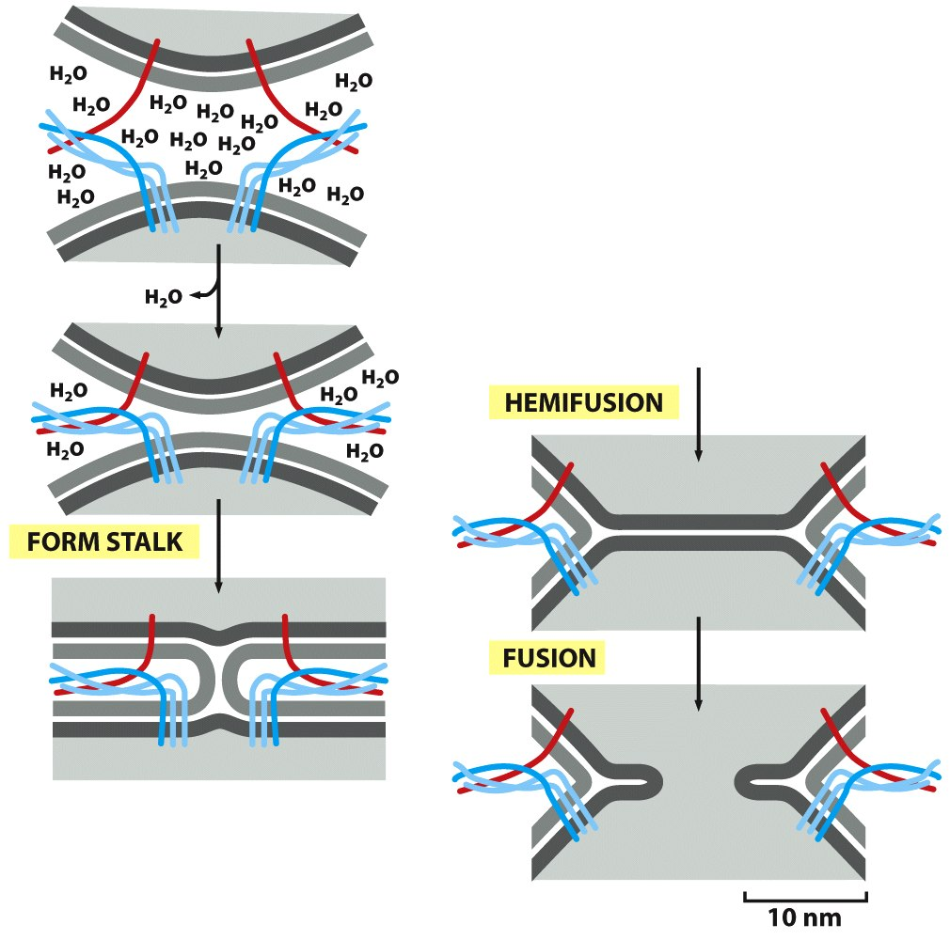
Leg uit: Rab- en SNARE.
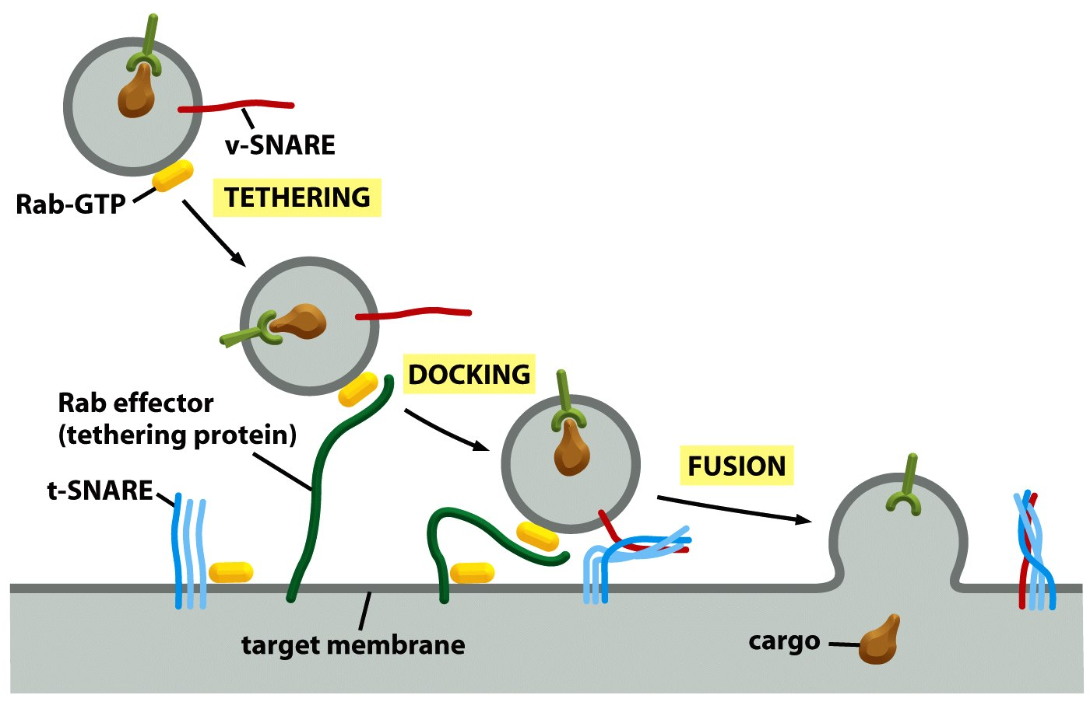
Rab eiwitten controleren vesikel targeting interactie Rab met Rab effectoren. Rab effectoren = “tethering” eiwit (vastankering), membraan fusie door v-SNARE/t-SNARE interactie trans-SNARE complex. Membraan fusie vereist H₂O expulsie (vergt energie), SNARE’s bepalen specificiteit voor targeting door SNARE diversiteit. NSF dissocieert SNARE complexen.

Hoe herkent het immuunsysteem viraal geïnfecteerde cellen?
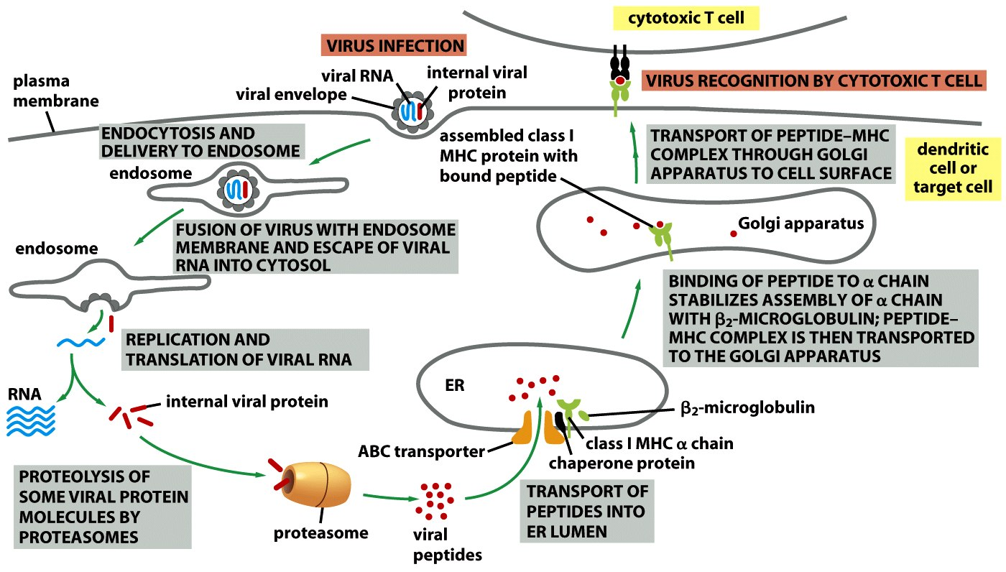
Virus wordt opgenomen door endocytose en afgeleverd aan een endosoom, het virus fuseert met de membraan van het endosoom en geeft zijn viraal RNA vrij in het cytosol, deze worden gerepliceerd en vertaald. Sommige virale proteïnen worden afgebroken door proteasomen en de peptiden worden getransporteerd naar het ER lumen. Die peptiden binden daar op membraangebonden MHC (major histocompatibility complex) klasse I receptoren, het complex verhuist naar Golgi waarna het getransporteerd wordt naar het celoppervlak. Cytotoxische T-cellen (CTL) herkennen het virus deeltje en perforeren de membraan van de cel waardoor deze sterft.
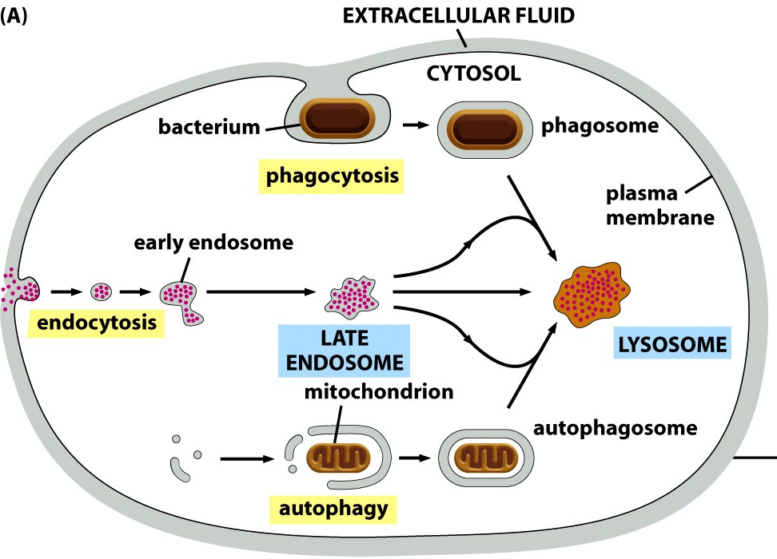

Degradatie pathways in lysosomen.

Autofagie dubbele membraan.

Lysosomale eiwitten van Golgi naar lysosomen: welke weg leggen ze af?
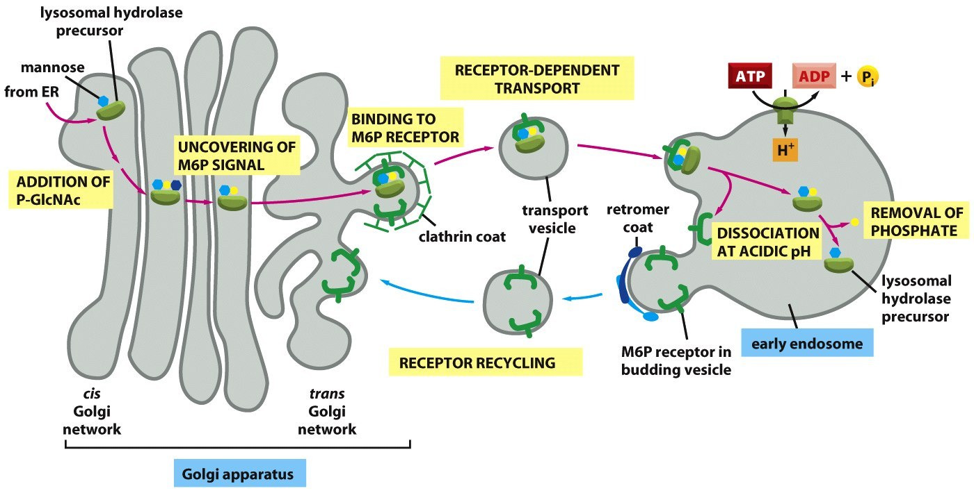
Lysosomale eiwitten worden gemodificeerd in het cis Golgi netwerk (CGN) bevatten M6P als moleculaire merker. Trans Golgi netwerk (TGN) bevat M6P receptoren die op M6P en adaptor eiwitten binden tijdens vorming van clathrine gecoate vesikels die zich afsnoeren van TGN.
Verwijderen van fosfaat verhindert terugkeren van lysosomale hydrolasen naar Golgi. Recycling van M6P receptoren.

Wat is het syndroom van Hurler en de moleculaire oorzaak hiervan?
Een genetisch defect in lysosomaal hydrolase geeft lysosomale “storage” ziektes: opstapeling van onverteerde substraten in lysosomen, pathologische consequenties. Hurler’ syndroom (= mucopolysacharidose): ontbreken van hydrolasen in lysosomen door defect in GlcNAc-fosforylatie. Geen fosforylatie geen M6P geen normale sortering secretie van hydrolase i.p.v. naar lysosoom.

Endo- en exocytose.
Exocytose: Fusie transport vesikel met plasmamembraan vesikel inhoud komt vrij in extracellulaire ruimte, vesikel membraan vormt continu geheel met plasmamembraan.
Endocytose: Invaginatie van plasmamembraan vormt vesikel inhoud vesikel afkomstig van extracellulaire ruimte. 2 types: fagocytose (fagosomen vereist activatie) en pinocytose (pinocytotische vesikels constitutief proces).

Hoe wordt cholesterol binnen cel gebracht? Hoe ontstaat hypercholesterolemie?
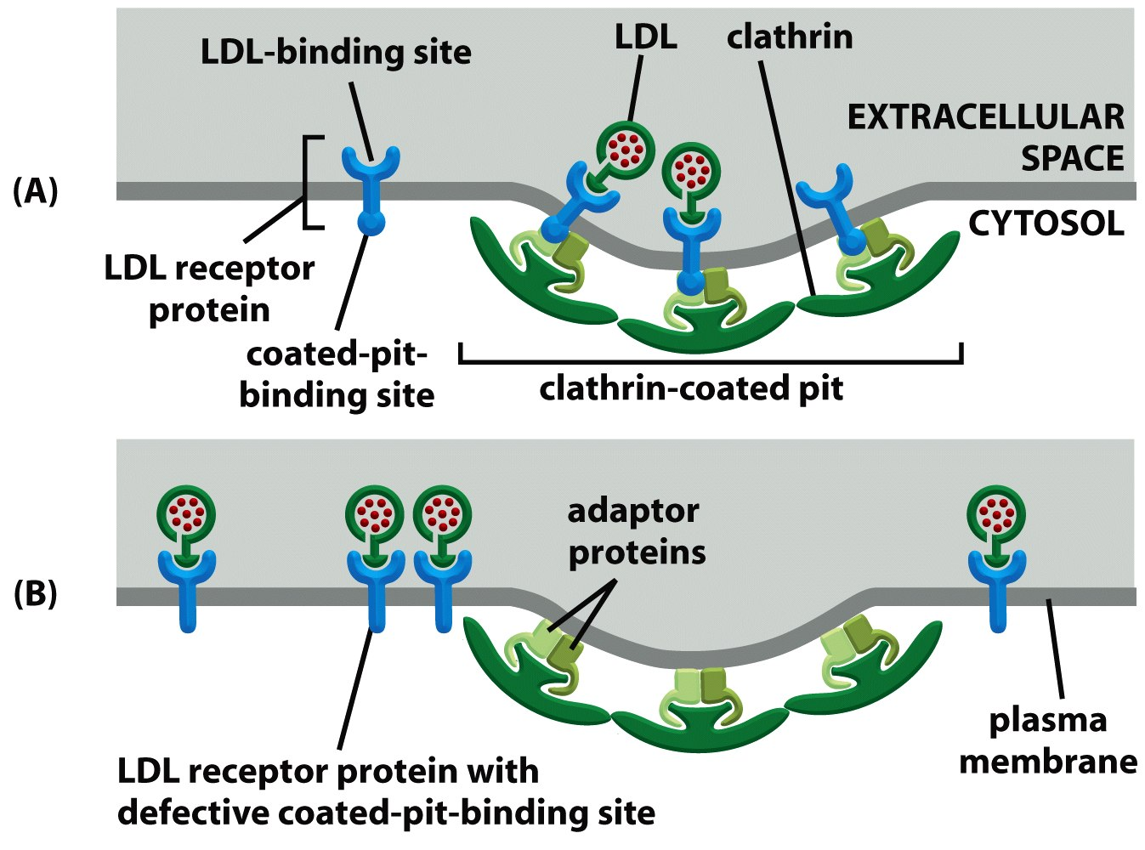
Cholesterol opname door receptor-gemedieerde endocytose. Cholesterol is belangrijk voor membraanfunctie, als opname geblokkeerd wordt (vb. LDL-R mutatie) dan verhoogt cholesterol in het bloed wordt opgenomen door macrofagen en leidt tot atherosclerotische plaques die tot bloedvatvernauwing leiden en hartinfarcten kunnen veroorzaken. Hypercholesterolemie LDL-cholesterol verhoging leidt tot atherosclerose. LDL (= low density lipoprotein) bindt op LDL-receptor. LDL-R op plasmamembraan migreren naar “coated pits”, door lage pH in endosoom wordt LDL vrijgemaakt, in het lysosoom worden cholesterolesters gehydrolyseerd tot vrij cholesterol.
Verschillende LDL-R effecten (B): geen LDL-R, defecte extracellulaire binding, defecte internalisatie waardoor LDL-R niet interageert met coated pit. Defecten geeft hoger risico op atherosclerose en hartinfarct.

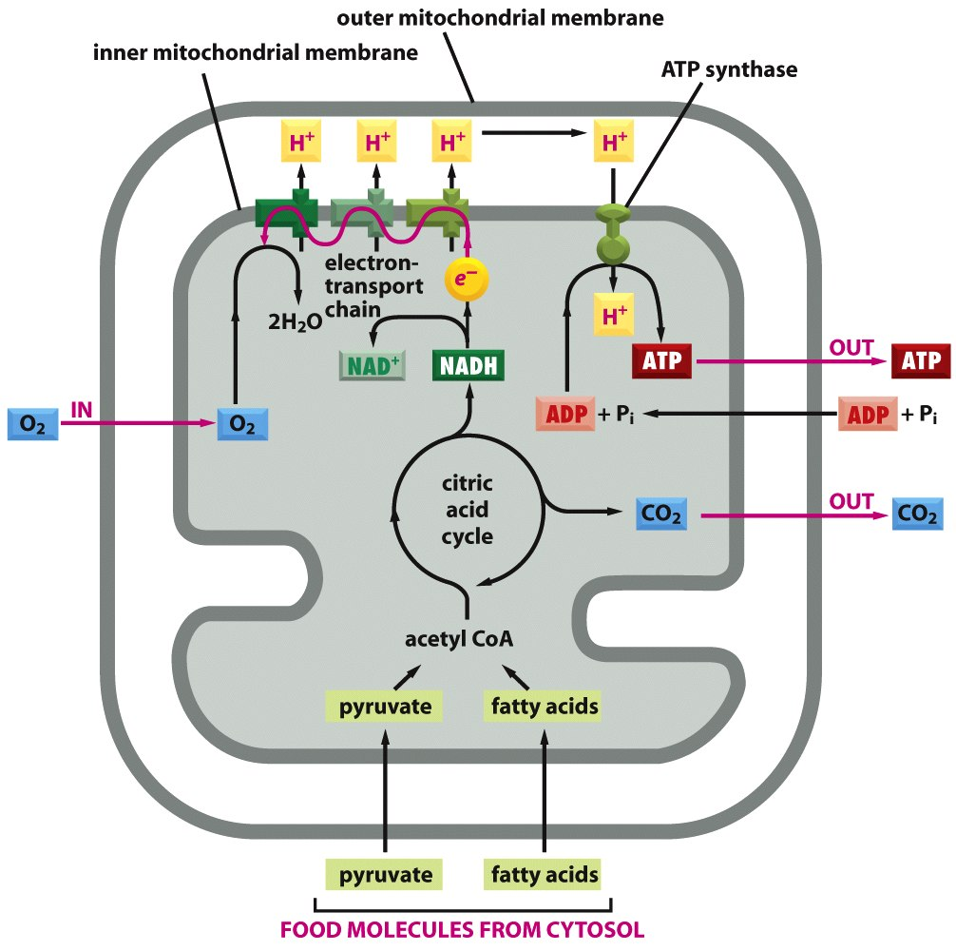
ENERGIE CONVERSIE

Leg uit: Chemi-osmotische koppeling en oxidatieve fosforylatie.
Energie van elektrontransfer wordt benut om H⁺ gradiënt te genereren Chemi-osmotische koppeling.
Energie opgeslagen in H⁺ gradiënt benut om ATP te genereren Oxidatieve fosforylatie (genereert 28 ATP).
Krebs cyclus en glycolyse genereren elektron-donoren (NADH en FADH₂).
O₂ is een sterke elektronacceptor en wordt gereduceerd tot H₂O.
Netto energie conversie: NADH + ½ O₂ + H⁺ + ADP + Pi NAD⁺ + H₂O + ATP
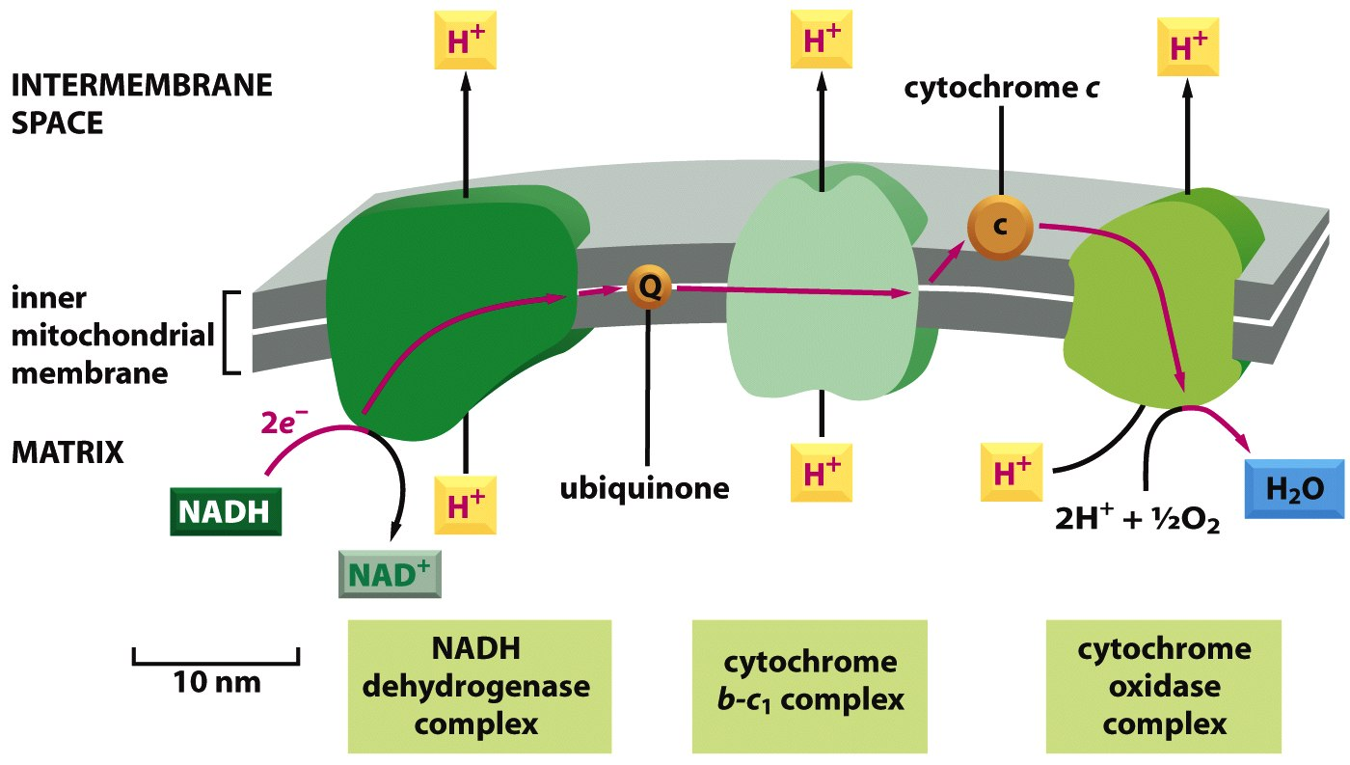
Elektronentransport vergt elektronentransport eiwitten in binnenmembraan mitochondriën ondergaan sequentiële redox reacties: 3 membraancomplexen + 2 mobiele carriers. Elk complex in de keten heeft een hogere affiniteit voor elektronen dan de vorige.
NADH treedt op als reductor,
O₂ als oxidator.

CYTOSKELET

Uit wat bestaat het cytoskelet? Geef elementen + specifieke eigenschappen en functies.
Het cytoskelet bestaat uit:
- Intermediaire filamenten: Structuur + lokalisatie: Koordachtige vezels (10 nm) van intermediaire filament proteïnen α-helicale coiled coil. Hebben geen structurele polariteit. Functie: Ontwikkeling en behoud celvorm, mechanische weerstand, cel-cel en cel-matrix adhesie, nucleaire lamina, junctions in epitheel.
- Microtubuli: Structuur + lokalisatie: Holle, rigide cilinder (25nm) van tubuline, langs één eind vastgeankerd aan microtubuli organizing center (MTOC) = centrosoom. (De)polymerisatie sneller aan (+) einde. Functie: ontwikkeling en behoud celvorm (polariteit), intracellulair transport (chromosomen, vesikels, organellen), celbeweging (ciliën en flagellen).
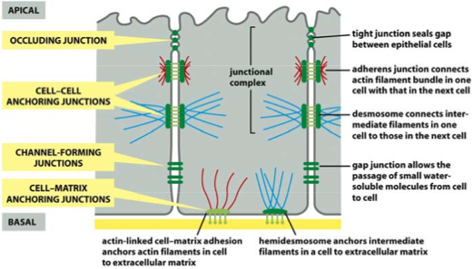
- Actine filamenten: Structuur + lokalisatie: Tweestrengige helicale, flexibele polymeer (5-9 nm) van actine, hoogste concentratie in cortex (onder de plasmamembraan). (De)polymerisatie sneller aan (+) einde. Functie: Celmotiliteit (spontane beweging stereocilia, microvilli), celmigratie, celcontractie, cel-cel en cel-matrix adhesie, cytokinese (contractiele ring tijdens celdeling), versterken plasmamembraan, celvorm.

Wat is een hemidesmosoom?
Een hemidesmosoom is een cel-matrix anchoring junction in een epitheelcel die intermediaire filamenten in de cel vastankert aan de basale lamina in de extracellulaire matrix.
Desmosoom en adherens junction zijn cel-cel anchoring junctions die respectievelijk de intermediaire filamenten en actine filamenten van twee naburige cellen verbinden.

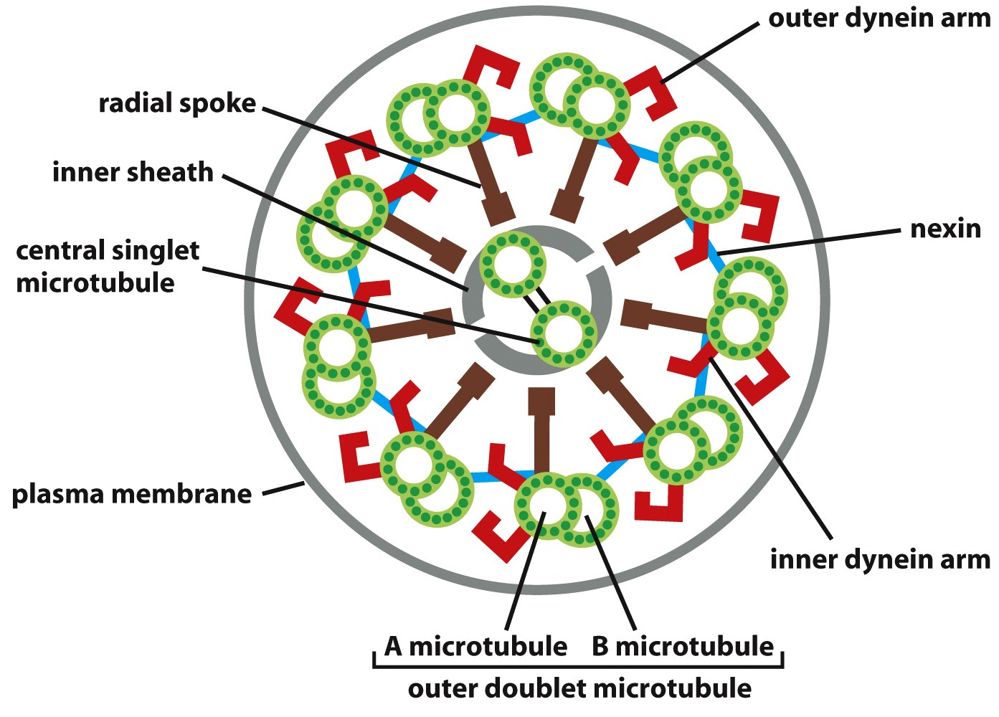
Wat is een axoneem en hoe ziet het eruit?
Ciliën en flagellen hebben een axonema dat gevormd wordt door een kern van sterk georganiseerde microtubuli die ontspringen uit de perifeer gelegen centriolen. Het axonema bestaat uit een ring van 9 paar microtubuli (microtubuli doubletten) met in het centrum 2 singlet microtubuli. De perifere microtubuli doubletten zijn verbonden via nexines en bevatten een binnenste en buitenste dyneïne arm die voor beweging zorgen.

Wat gebeurt er bij een dyneïne defect en wat zijn de gevolgen?
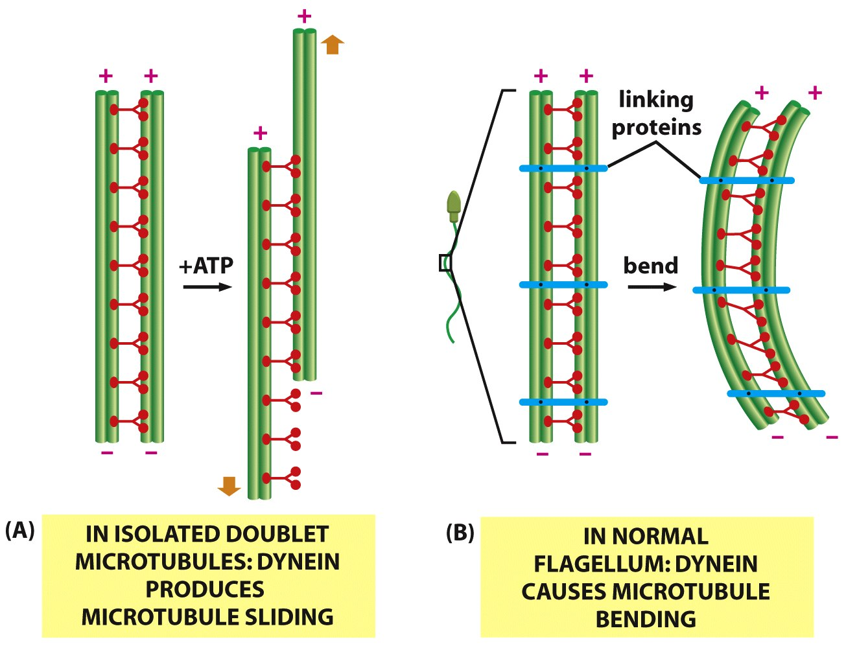
Dyneïne en ATP hydrolyse zorgen voor buigen van het axoneem.
Als de dyneïne armen defect zijn of ontbreken, wat het geval is bij het syndroom van Kartagener, ontstaan er onbeweeglijke ciliën en flagellen. onbeweeglijke spermatozoïden, mannelijke onvruchtbaarheid en chronische respiratorische infecties.
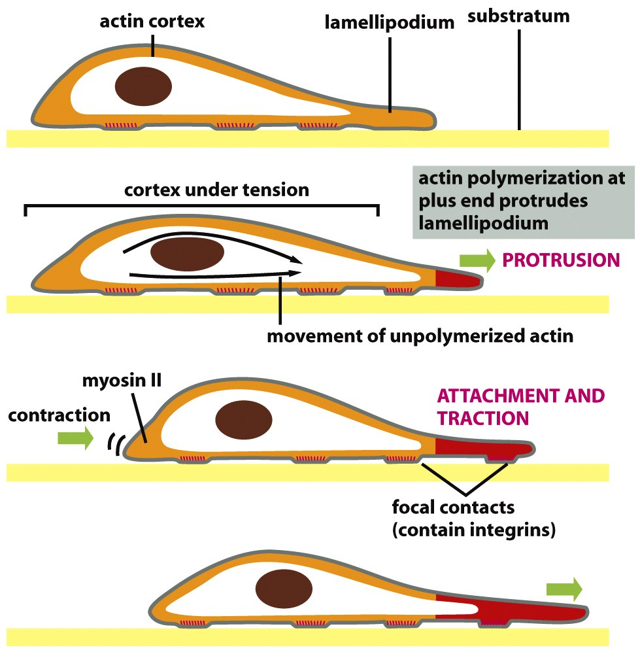

Wat is de werking van myosine?
Het motorproteïne myosine en ATP hydrolyse zorgen voor beweging langs actine filament.

Structuur & functie myofibril.
Myofibril skeletspieren. Interactie tussen myosine en actine zorgt voor spiercontractie.
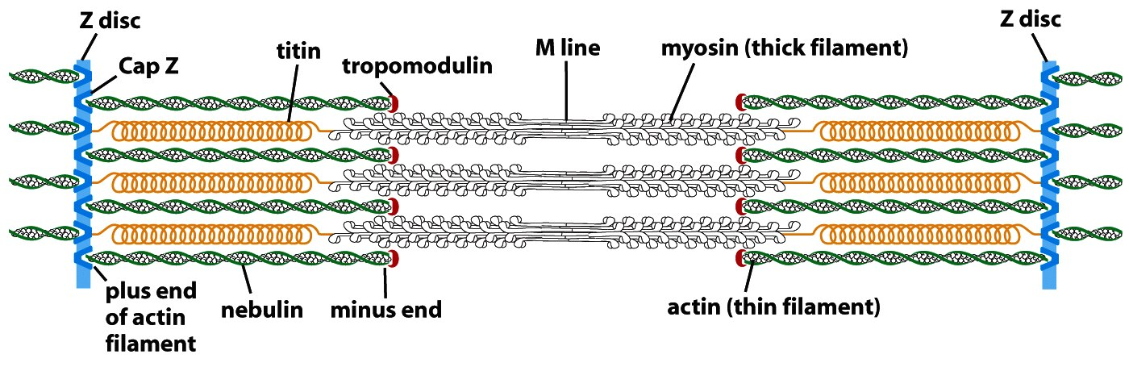
Oorzaak van epidermolysis bullosa?
Mutaties in keratine disruptie keratine filamenten cellen scheuren los van basale lamina veroorzaakt pijnlijke blaren op de huid.

